Cat vs. Dog

* **项目背景**

从1956 年达特茅斯会议首次定义“人工智能”( Artificial Intelligence，AI) 开始，AI 研究已经历了几次历史浮沉．在一次又一次的高潮和低谷的交替中，不可否认，AI 无论是在理论还是在实践上都取得了扎实的进步，人类对于智能的理解进一步加深．尤其是近期以深度学习( Deep Learning，DL) 为代表的AI 技术取得了突破性的进展，从而在全世界范围内又掀起了一个AI 研究热潮[1]．

本项目自于Kaggle网站的一个猫狗大战的项目（https://www.kaggle.com/c/dogs-vs-cats），这是一个图像分类问题，是典型的计算机视觉问题。

目前在图形分类方面优秀的模型有LeNet、AlexNet、VGGNet、ResNet等，可以用迁移学习对这些模型加以利用。

* **问题描述**

用监督学习解决图像二分类问题。

* **输入数据**

图片数据分为训练集（train）和测试集（test1）。训练集包含12500张猫的图片和12500狗的图片，图片名字如cat.248.jpg或dog.123.jpg类似的格式在一个文件夹中。测试集中包含12500张猫狗图片，图片的命名规则如：14.jpg。

从图1和图2中可以看到图片尺寸大小不一，并且图片中不光只有猫或者狗还有其他场景。

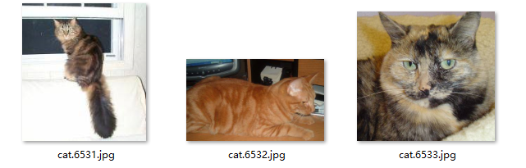

图1 训练集中猫图片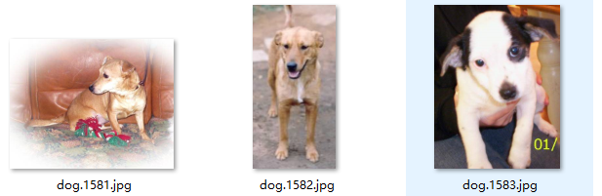

图2 训练集中狗图片

* **解决办法**

通过训练集中猫狗图片进行神经网络训练得到模型对测试样本进行测试。

* **基准模型**

Kaggle中该项目第100名Loss值：0.05629

* **评估指标**
$$LogLoss=-\frac{1}{n}\sum_{i=1}^{n}{\left[y_{i}\log\left({\hat{y}}_{i}\right)+\left(1-y_{i}\right)log⁡(1-{\hat{y}}_{i})\right]}$$

* **设计大纲**

1. 收集数据；
2. 数据预处理：图像归一化，统计训练集中猫狗数量，将训练数据载入矩阵中，并做好相对应的标签；
3. 用CNN建立模型，观察loss值，并对其进行优化
4. 保存识别结果

参考文献

[1] 俞祝良 人工智能技术发展概述[J] 2017 南京信息工程大学学报(自然科学版)